MCES01

智能控制盒

用
户
手
册

1 概述
MCES01智能控制盒是针对与中、小型机房的空调和环境监控而设计的一款高性能综合控制产品，同时也是MCE01主机的从设备，该产品能够由MCE01或其它智能终端通过串口对空调的状态进行控制和设定，并可以把现场环境的温度和空调的状态等信息反馈给用户，从而实现更稳定、有效的对机房进行监控。
该产品可广泛用于电力系统户外变电站、箱站，移动、联通等户外基站，计算机机房，车间、仓库等需要空调的场所。

1.1 功能特点
- 红外遥控器的学习和控制；
- 温、湿度的采集；
- 4个开关量的输入；
- 3个模拟量的输入；
- 2个开关量的输出；
- 通讯接口支持：RS232/RS485，USB三种模式；
- 互感器接口用于连接电压/电流变送器。

1.2 工作环境
- 工作温度：0℃～40℃
- 相对湿度：≤90%（25℃）

1.3 工作电源
- 输入电压：DC12V
- 允许电压波动：DC7V～24V
- 负载功耗：小于1W

2 技术指标

2.1 USB接口
- USB速率：2.0
- 接口连接器：B型USB母头

2.2 RS485接口
- 方向：双向
- 传输方式：差分
- 差分输入范围-7V~+12V
- 传输介质：双绞线

2.3 RS232接口
- 接口类型：V.24异步
- 速率：0–115.2Kbps

2.4 输出电压和接地
- +5V输出：（+5V—GND） 电流 < 0.5A

2.5 模拟量信号输入（SAD）
- 模拟量输入0-5V电压信号或者 4～20mA电流信号

2.6 干接点开关量
- 开关量状态输入：干接点信号或TTL电压信号
- 继电器控制信号输出最大允许负载电流：10A/250V AC

3 外形尺寸
- 203mm(长)×120mm(宽)×30mm(高)

4 结构特征

4.1 设备为迷你桌面式结构。

4.2 设备支持USB、RS232、RS485等多种连接方式。

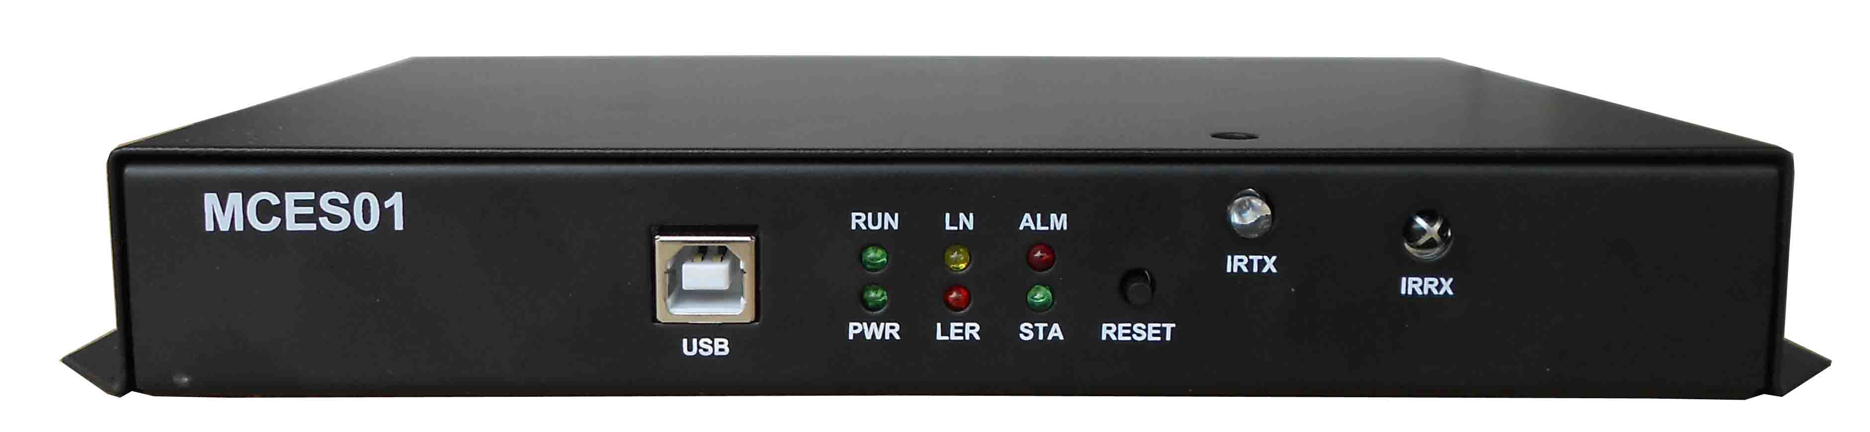

图一 前视图

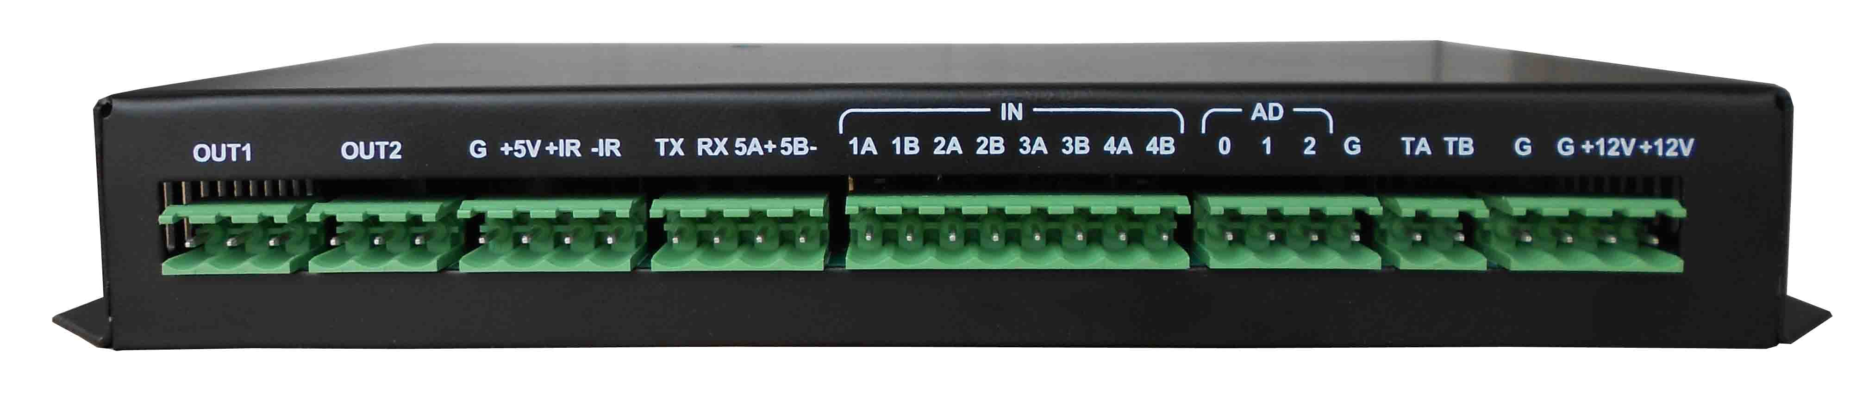

图二 后视图

5 接口指示

5.1 前面板
    - USB端口：用于管理
    - 黑色RESET复位按钮：系统复位
    - 指示灯定义：
LED名称 | 颜色 | 信号灯含义
PWR | 绿 | 设备通电，电源正常时：亮
RUN | 绿 | 系统运行时：闪亮
LN | 黄 | 学习状态指示灯，系统处于学习状态时长亮；平时灭，当发射红外控制信号时亮一下；
LER | 红 | 通信异常指示灯，在60秒内跟上位机失联后长亮；
ALM | 红 | 声光告警指示灯，有告警输出时闪烁（1秒亮、1秒灭）。同时蜂鸣器按同样频率发声。
STA | 绿 | 状态指示灯，当设备处于自动控制状态时亮，手动控制的时候灭；
IRTX |  | 红外发射二极管，用以控制外端设备
IRRX |  | 红外接收二极管，用以学习外端设备指令

5.2 后面板
- OUT1、OUT2：两路开关量输出端口
- G +5V：+5V输出端口；也可用着+5V供电时，设备的电源输入接口
- +IR –IR：红外发射管延长线连接端口
- TX RX：RS232管理口发、收连接端口
- 5A+ 5B-：RS485管理口数据正、负连接端口
- IN（1A/1B、2A/2B、3A/3B、4A/4B）：四路光隔离开关量输入端口
- AD（0、1、2）：模拟量信号输入端口
- TA TB：电流互感器输入连接端口
- G G +12V +12V：MCES01供电端口，也可作为12V转接使用。
6 应用方案

